Ajánlattételi felhívás 2. számú melléklete

Adatlap a felnőttképzést folytató intézményről

Az ajánlattevő adatai:

Név:

Székhely:

Telephely: ……………………………………………………………………………………………………..

A képzés helyszíne szerinti megyében működtetett, személyes elérhetőséget is biztosító ügyfélszolgálat címe:

Telefonszám:

Fax: …

E-mail cím:

Nyitvatartás:

Levelezési cím:

Vezető neve, beosztása:

Telefonszáma, e-mail címe:

Aláírásra jogosult személy neve:

Telefonszáma, e-mail címe:

Kapcsolattartó neve*:

Telefonszáma, e-mail címe:

Képző intézmény nyilvántartásba vételi száma:

Nyilvántartásba vételének időpontja:

Számlavezető pénzintézet neve:

Bankszámla száma:

Adószáma:

Az intézményről szóló adatlapot egyszer kell kitölteni!

Kelt, …………………………………………………….
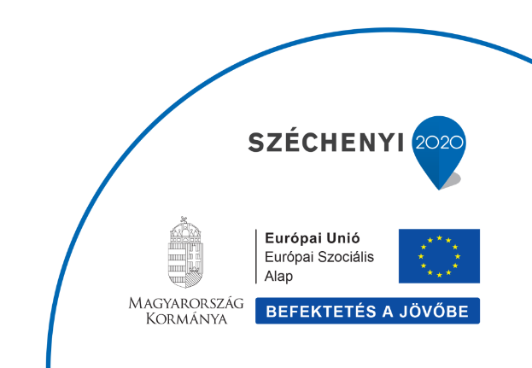
PH. …………………………………………………….
Ajánlattevő cégszerű aláírása
Nyilatkozat

Alulírott ……………………………. ……………………………. (név, beosztás) a …………………………………………………… (intézmény neve, címe) [a továbbiakban: Intézmény] képviselője büntetőjogi felelősségem tudatában az alábbi jognyilatkozatot teszem:

- Kijelentem, hogy az Intézmény az adott (képzés helye szerinti) megyében rendelkezik telephellyel (fiókteleppel).
igen nem

- Kijelentem, hogy az Intézmény az adott (képzés helye szerinti) megyében rendelkezik legalább állandó ügyfélszolgálati irodával, amely biztosítja a megadott nyitvatartási időben a képzés iránt érdeklődők és a képzésben résztvevők számára a személyes megkeresés és a telefonon történő elérés lehetőségét.

igen nem

- Kijelentem, hogy az Intézmény nem áll jogerős végzéssel elrendelt csőd-, felszámolási, illetve végelszámolási eljárás alatt.

- Kijelentem, hogy az Intézménynek nincs esedékessé vált és meg nem fizetett köztartozása.

- Kijelentem, hogy az Európai Unió tradicionális saját forrásai címen az Intézménynek tartozása nincs, vagy ha van, arra az illetékes adóhatóság fizetési könnyítést (részletfizetés, fizetési halasztás) engedélyezett.

- Kijelentem, hogy az Intézmény megfelel az Áht. 50. §-a és az Ávr. 82. §-a szerinti rendezett munkaügyi kapcsolatok követelményeinek, illetve átlátható szervezetnek minősül.

- Jelen nyilatkozat aláírásával hozzájárulásomat adom az ajánlati dokumentációban megadott személyes adatok vonatkozó jogszabály szerinti kezeléséhez.

Kelt, …………………………………………………….

PH.
…………………………………………………
Ajánlattevő cégszerű aláírása

Kötelezően csatolandó mellékletek:
- Az Intézmény képviseletére jogosult személy aláírási címpéldánya vagy aláírás-mintája, vagy ezek cégszerűen hitelesített másolati példánya.
- Az Fktv-nek megfelelő felnőttképzési szerződés minta/hatósági képzés esetén képzési szerződés minta.
- A 4. számú mellékletben feltüntetett képzésekre vonatkozó engedély érvényességét igazoló dokumentum cégszerűen hitelesített másolata, ennek hiánya esetén az engedélyezési kérelem benyújtását igazoló dokumentum, valamint az igazgatási szolgáltatási díj megfizetését igazoló dokumentum cégszerűen hitelesített másolata.
- Amennyiben a szakmai vizsgát a képző intézmény bonyolítja, úgy a vizsgaszervezési jogosultságot igazoló dokumentum cégszerűen hitelesített másolata. Amennyiben az ajánlattevő jogszabály alapján rendelkezik vizsgaszervezési jogosultsággal, abban az esetben nyilatkozat benyújtása szükséges, amelyben megjelölésre kerül a felhatalmazást adó jogszabályhely.
- Az Intézmény – cégszerűen aláírt – általános szakmai bemutatása (legfeljebb kettő oldal, A/4-es méretű terjedelemben), mely tartalmazza
- az Intézmény szervezeti és képzési múltjának bemutatását,
- az Intézmény felnőttképzési tevékenységének területeit, szakmacsoportjait is beleértve (képzési paletta),
- a képzések szakterületeihez illeszkedő egyéb szakmai (tervező/termelő/szolgáltató/gazdálkodó stb.) tevékenységeket,
- az állandó alkalmazásban álló oktatók (nem óraadók) számát,
- a felnőttképzéshez kapcsolódó egyéb szakmai tevékenységét,
- a megvalósított képzéseken elért elégedettség indikátorait.
- A 3. számú melléklet szerinti, „Adatlap a képzésről” c. dokumentum 9. pontjában megjelölt képzésekre vonatkozó OSAP 1665 statisztikai adatlap képzési részének cégszerűen aláírt másolata. (A képzésben részt vevők statisztikai adatlapja nem szükséges.)

_____________________________

*Adatkezelési tájékoztató:

Tekintettel arra, hogy a megjelölt bekért adat személyes adatnak minősülhet, az alábbi tájékoztatást nyújtja a Kormányhivatal:

Az adatkezelés célja: az együttműködési megállapodás előkészítése, a megállapodásban foglalt kötelezettségek teljesítése, a teljesítés nyomon követhetősége, a támogatás felhasználásának, a képzések jogszerű lefolytatásának ellenőrizhetősége.

Az adatkezelés jogalapja: az Európa Parlament és a Tanács 2016. április 27-i (EU) 2016/679 számú általános adatvédelmi rendeletének 6. cikk (1) bekezdés f) pontja szerint harmadik fél jogos érdekeinek érvényesítése.

Az adatkezelésre és az adatfeldolgozásra jogosult személyek: az illetékes Kormányhivatal, a Nemzeti Szakképzési és Felnőttképzési Hivatal, valamint a Belügyminisztérium.

Az adatkezelés időtartama: 2027. december 31.

